Лабораторная работа 1
  - Математическое моделирование
Богданюк Анна
Содержание

1. Цель работы
Целью данной лабораторной работы является создание рабочего пространства для выполнения лабораторных работ по курсу «Математическое моделирование», настройка инструментов программной инженерии (Git, Git-flow, семантическое версионирование, общепринятые коммиты), а также освоение методологии литературного программирования на примере языка Julia и пакета DrWatson.

2. Задание
- Создать рабочий каталог для всего курса.
- Создать рабочее пространство для программ в рамках лабораторной работы.
- Выполнить все задания по тексту лабораторной работы.
- Установить необходимые пакеты.
- Выполнить предложенный код.
- Преобразовать код в литературный стиль.
- Сгенерировать из литературного кода:
- чистый код;
- jupyter notebook;
- документацию в формате Quarto.
- Выполнить код из jupyter notebook.
- Интегрировать документацию в формате Quarto в отчёт.
- Добавить в код в литературном стиле вычисление для набора параметров.
- Сгенерировать из литературного кода с параметрами:
- чистый код;
- jupyter notebook;
- документацию в формате Quarto.
- Выполнить код из jupyter notebook с параметрами.
- Интегрировать документацию с параметрами в формате Quarto в отчёт.

3. Теоретическое введение
В ходе работы были изучены и применены следующие концепции и инструменты программной инженерии:
- Семантическое версионирование (SemVer): Стандарт версионирования программного обеспечения, использующий формат МАЖОРНАЯ.МИНОРНАЯ.ПАТЧ. Увеличение номера версии сигнализирует о характере изменений в API.
- Общепринятые коммиты (Conventional Commits): Спецификация для написания сообщений коммитов. Она определяет набор правил для создания понятной истории изменений.
- Git и Git-flow: Распределенная система контроля версий Git и модель ветвления Git-flow, которая предполагает использование двух основных веток (master и develop), а также вспомогательных (feature, release, hotfix) для организации процесса разработки.
- Верификация коммитов: Использование GPG-ключей для подписи коммитов, что позволяет подтвердить их подлинность на хостингах (GitHub/GitVerse).
- Литературное программирование: Подход, предложенный Дональдом Кнутом, при котором программа пишется как литературное эссе, где код является лишь частью повествования. В Julia для этого используется пакет Literate.jl.
- DrWatson.jl: Фреймворк для управления научными проектами на Julia. Он обеспечивает стандартную структуру каталогов, упрощает сохранение и загрузку результатов, а также способствует воспроизводимости исследований.

4. Выполнение лабораторной работы
Для начала создаём рабочий каталог для курса, используя шаблон (рис. 1).
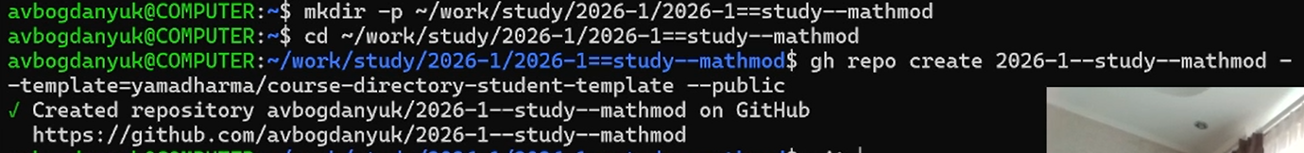
Рисунок 1: Создаём репозиторий по шаблоны
Готовый репозитория для курса на github.com (рис. 2).
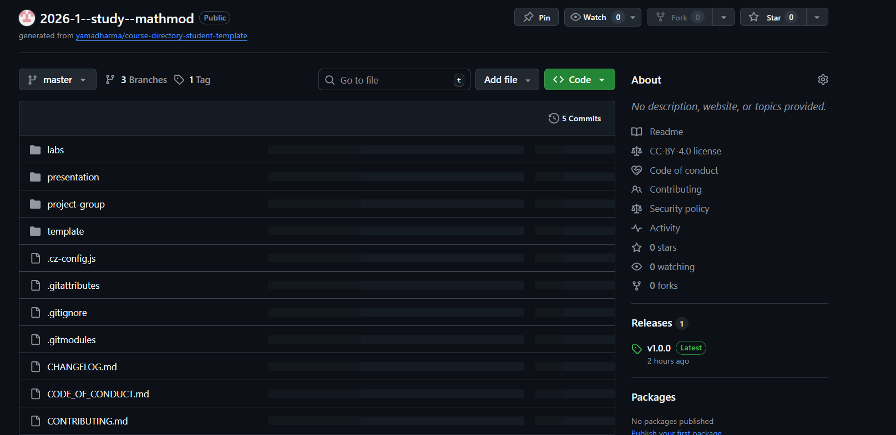
Рисунок 2: Репозиторий на github.com
Создаём рабочее пространство для программ в рамках лабораторной работы. Установить необходимые пакеты. На скриншоте показан результат работы программы на языке julia, чтобы проверить скаченные материалы(рис. 3).
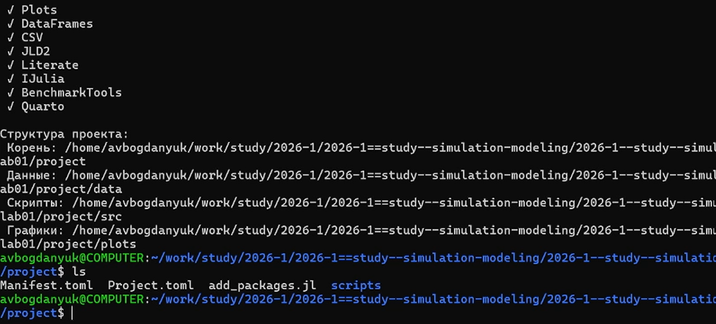
Рисунок 3: Результат работы test_setup.jl
Копируем код программы на языке julia из методички по лабораторной работе №1. Компилируем, получем результат в виде графика, который будет сохранён в папке plots (рис. 4).
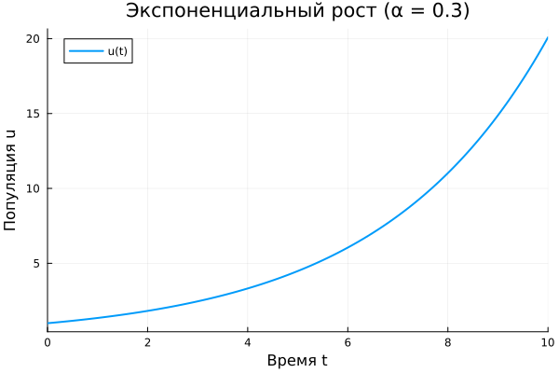
Рисунок 4: Результат программы 01_exponential_growth.jp
Теперь создаём код для генерации нескольких видов графиков экспоненциального распределения scripts/02_exponential_growth.jl. Для начала базовый эксперемент (рис. 5).
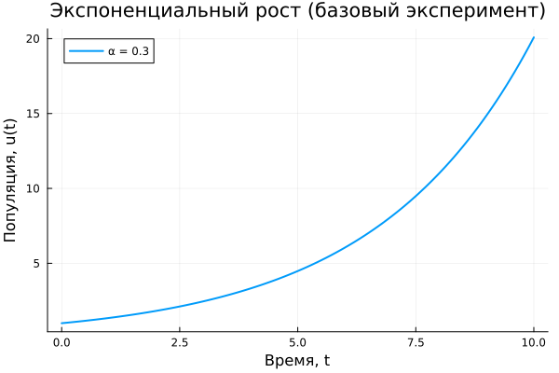
Рисунок 5: Результат программы 02_exponential_growth.jl
Сравнительный анализ всех экспериментов (рис. 6).
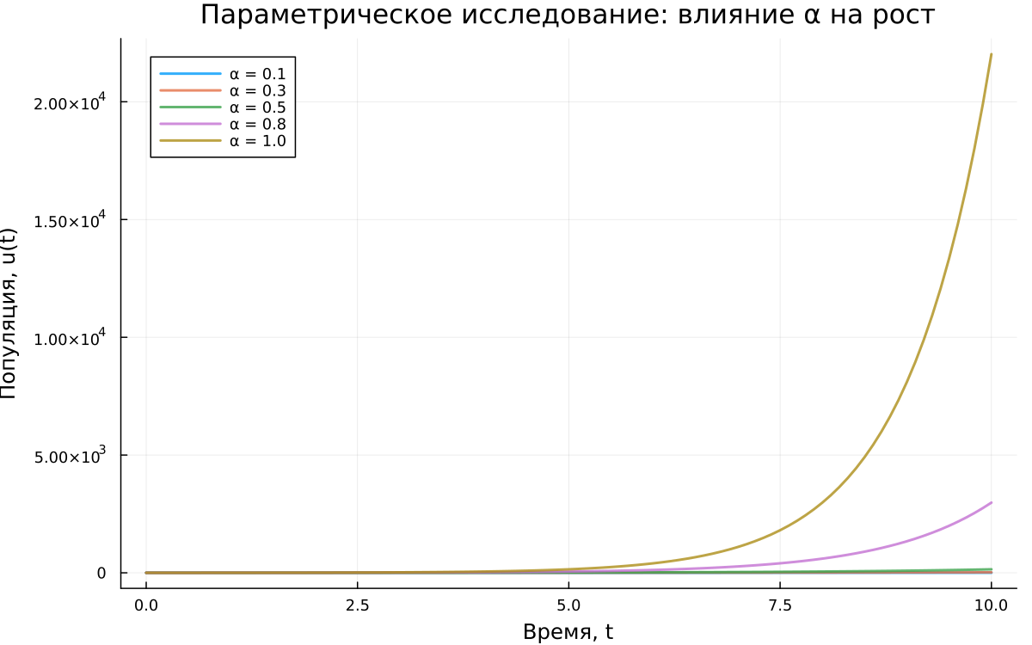
Рисунок 6: Результат программы 02_exponential_growth.jl
График зависимости времени удвоения от a (рис. 7).
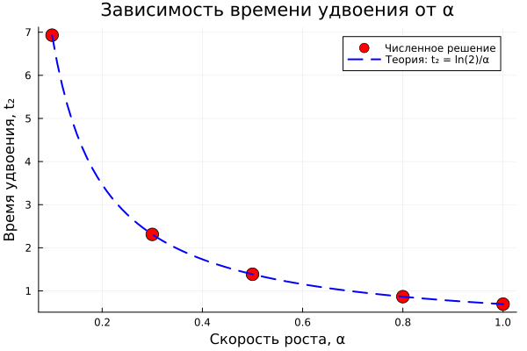
Рисунок 7: Результат программы 02_exponential_growth.jl
График зависимости времени вычисления от a (рис. 8).
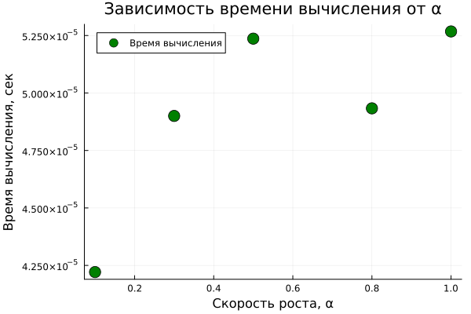
Рисунок 8: Результат программы 02_exponential_growth.jl

5. Выводы
В ходе выполнения лабораторной работы было создано структурированное рабочее пространство для курса «Математическое моделирование». Освоены базовые инструменты и практики программной инженерии: система контроля версий Git с моделью ветвления Git-flow, семантическое версионирование и стандарт оформления коммитов Conventional Commits. Настроена безопасная работа с удаленными репозиториями с помощью SSH и PGP ключей для верификации коммитов.

Список литературы

